25 апреля 2022 г состоялось заседание Школы молодого учителя. Согласно плана работы ШМУ на 2021-2022 учебный год, на данном заседании был проведен семинар-практикум на тему: «Профессиональный стандарт педагога».
Выступила заместитель директора по учебной работе- Кожахметова А.Т. Семинар включал в себя теоретическую часть, в которой были освещены профессиональные качества современного педагога, его трудовые функции, перечень требований, определяющих квалификацию учителя, общие требования к педагогическому работнику школы.

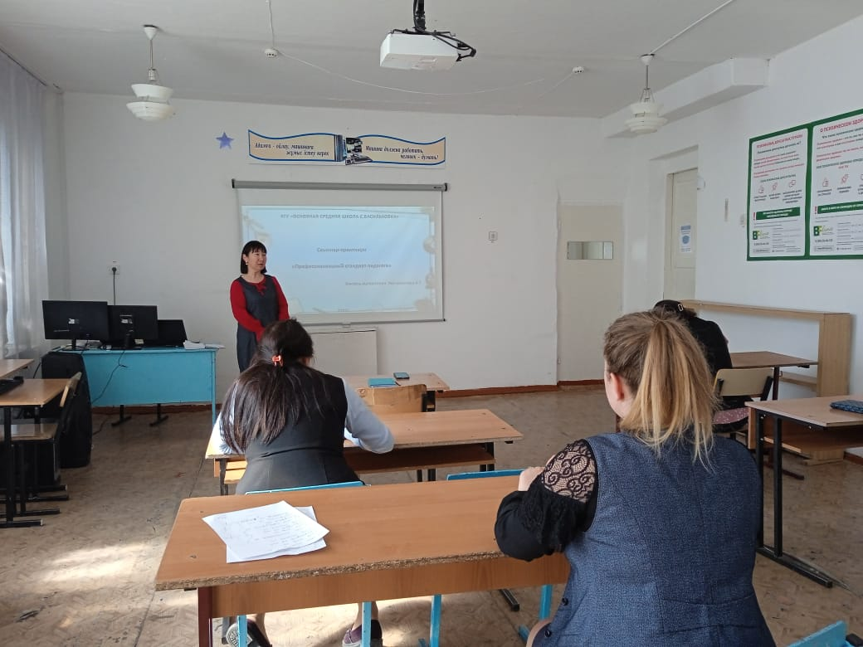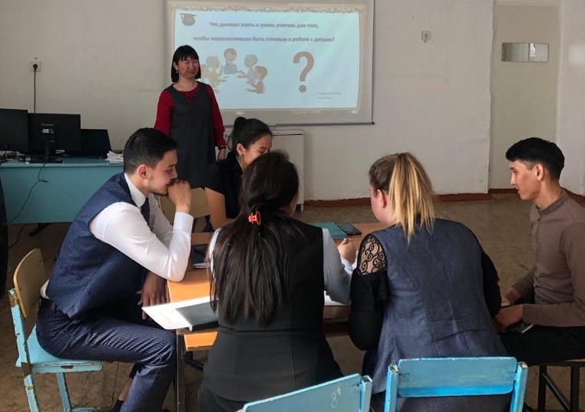
В практической части семинара- практикума молодые педагоги выполняли задания психолого- педагогической направленности, работали с «Карточками профессии: Педагог. Учитель средней школы». В конце семинара была проведена рефлексия: «Предполагал-Понял-Знаю…»

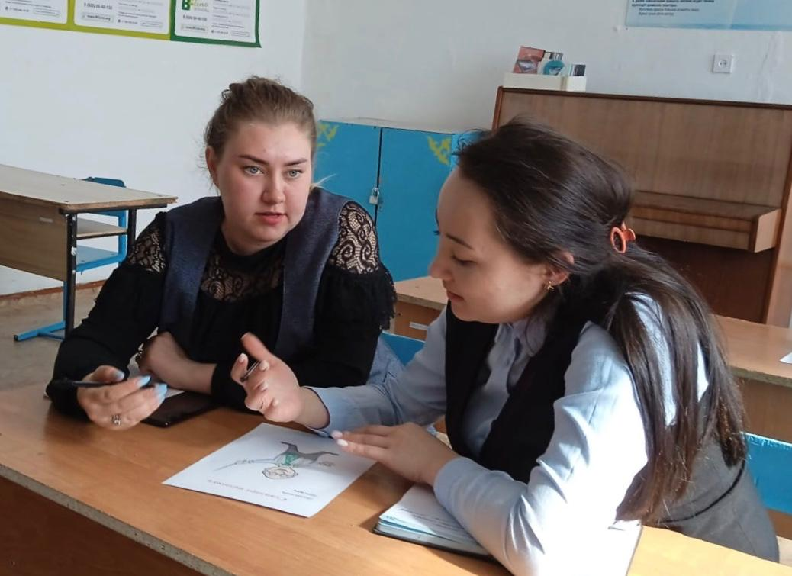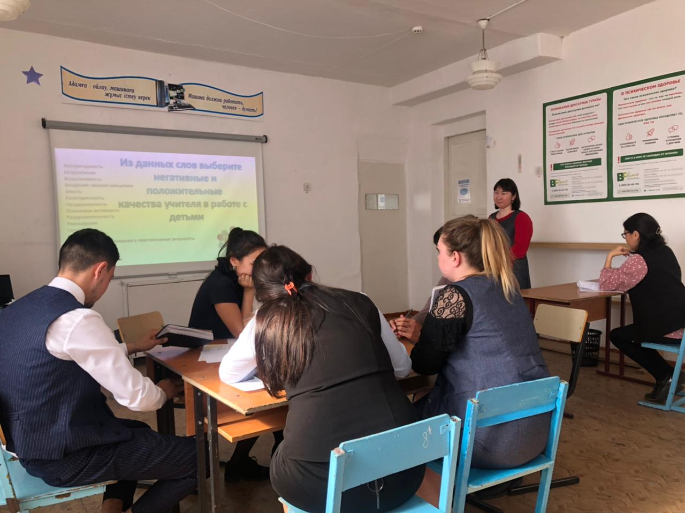

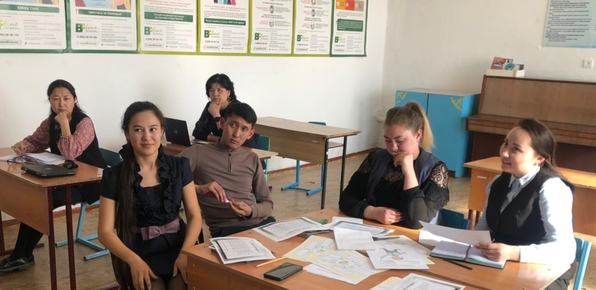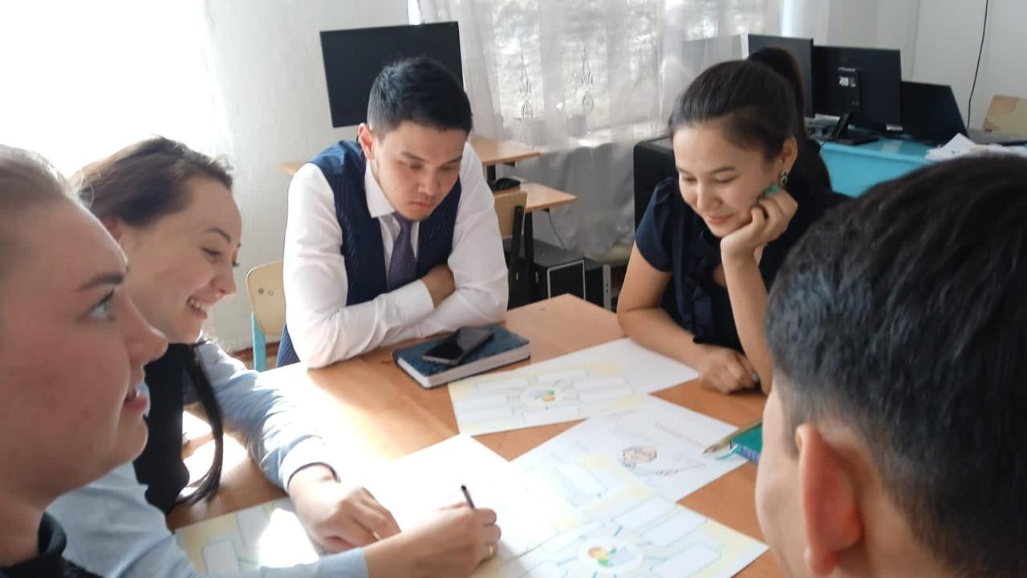

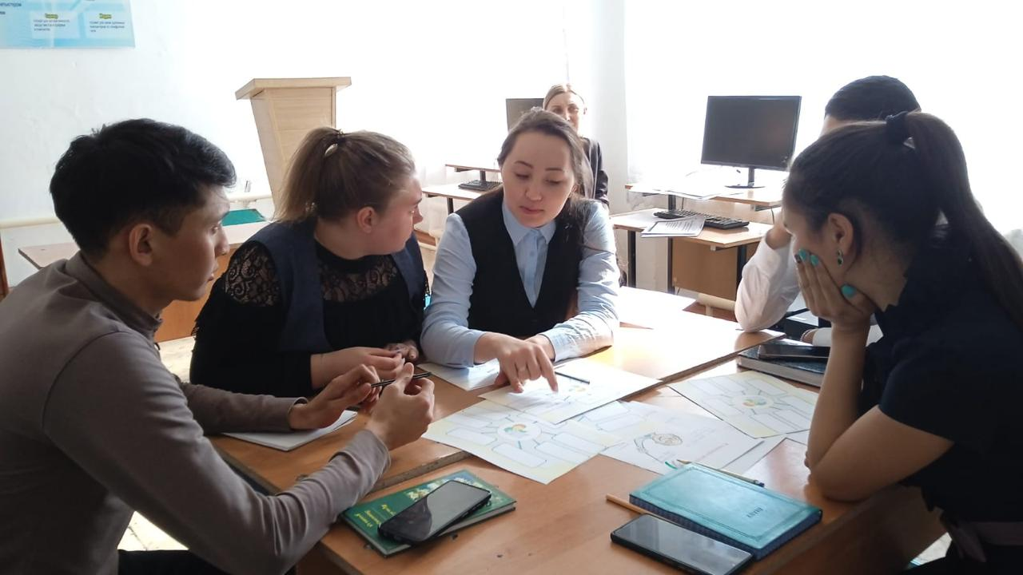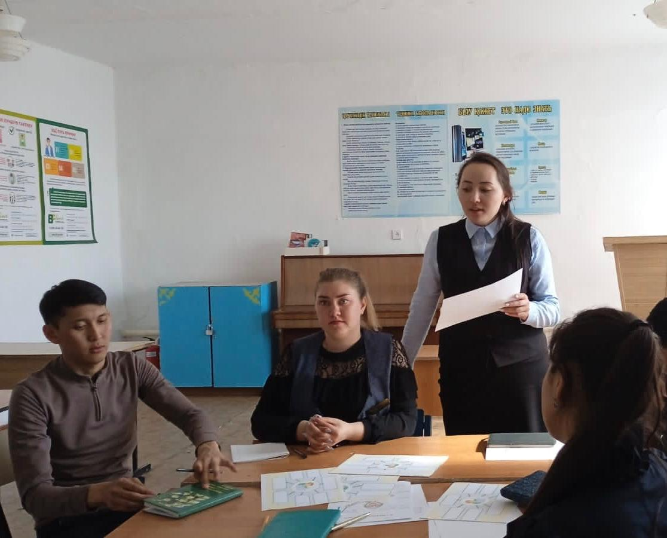
2. По второму вопросу выступила психолог школы- Юрченко О.Н. Психолог раскрыла понятие «трудная ситуация на уроке и пути ее решения..» по данному вопросу были освещены психолого-педагогические понятия такие как «процесс обучения, 3 фазы протекания педагогической ситуации, педагогические последствия и т.д». Были выявлены причины возникновения трудных ситуаций и конфликтов на уроке и возможности выхода из них.
В практической части выступления, молодым педагогам были представлены карточки с заданиями на определение «трудной ситуации и пути их разрешения»
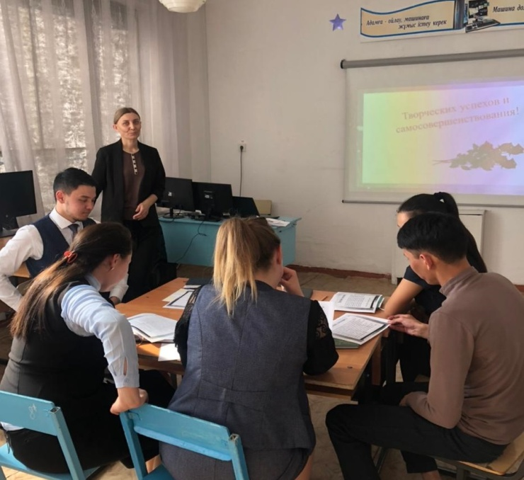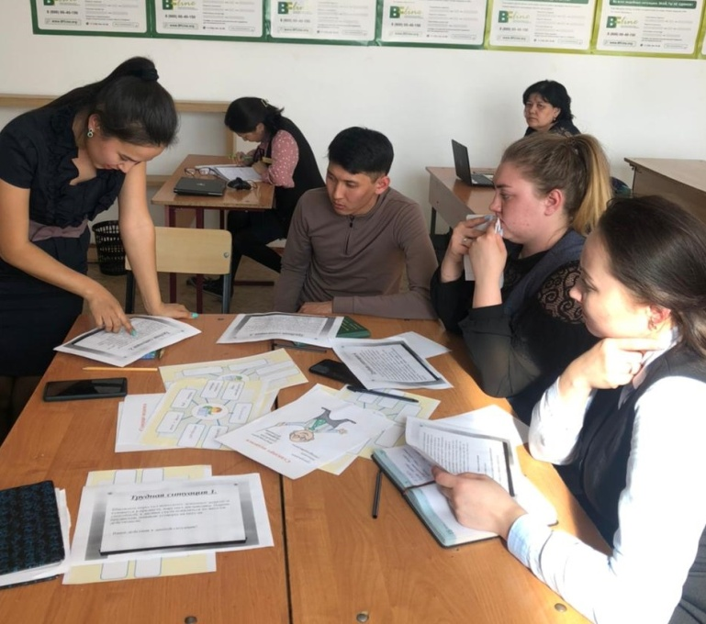

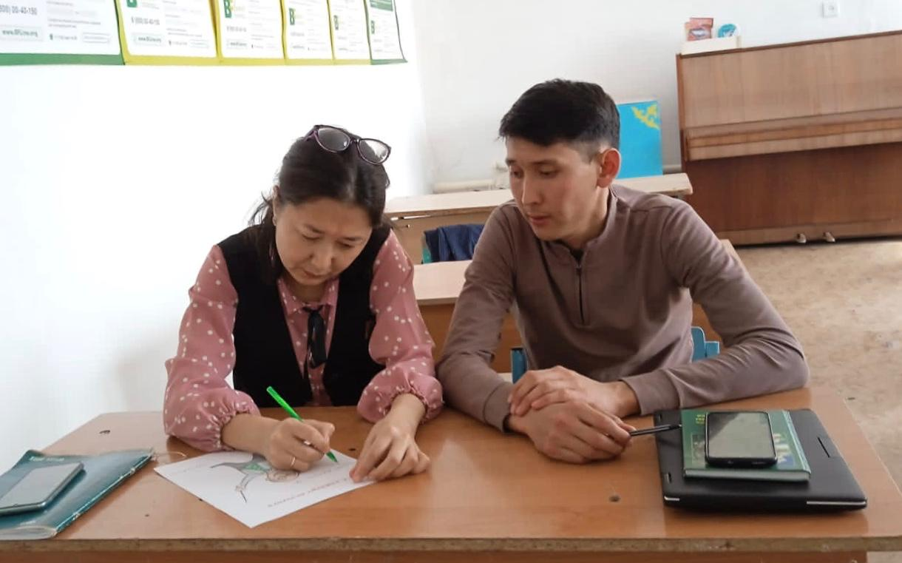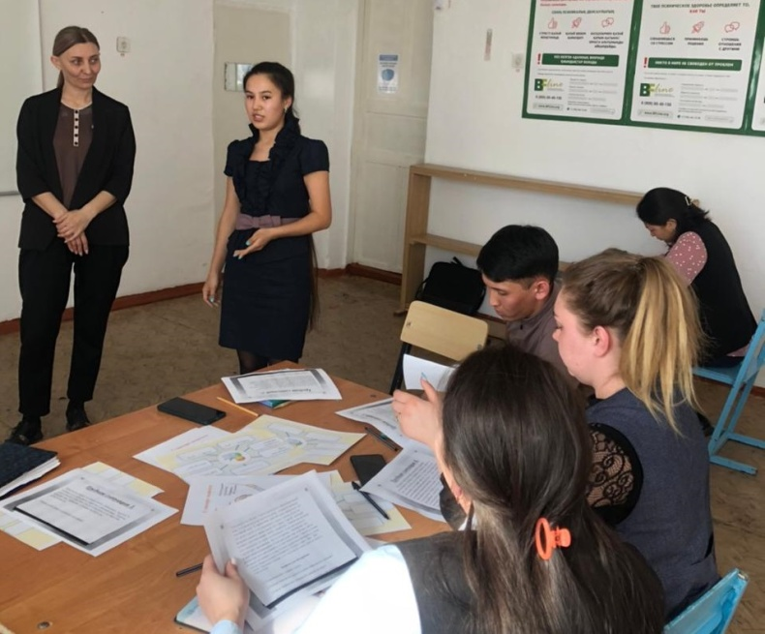
Юрченко О.Н дала психолого-педагогические рекомендации и советы молодым специалистам в случае возникновения «трудной ситуации на уроке».

Руководитель ШМУ- Лиценбергер И.А.

